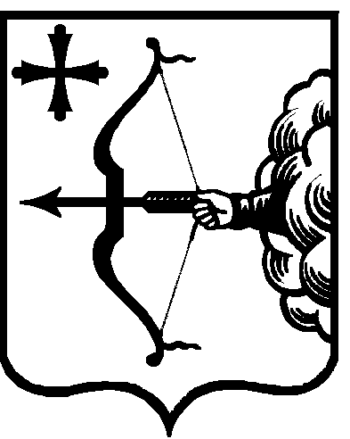

ПРАВИТЕЛЬСТВО КИРОВСКОЙ ОБЛАСТИ
ПОСТАНОВЛЕНИЕ
08.02.2017 |  | № | 44/81
г. Киров
О внесении изменений в постановление Правительства
Кировской области от 28.12.2012 № 189/845

Правительство Кировской области ПОСТАНОВЛЯЕТ:

1. Внести изменения в постановление Правительства Кировской области от 28.12.2012 № 189/845 «Об утверждении государственной программы Кировской области «Социальная поддержка и социальное обслуживание граждан Кировской области» на 2013 – 2020 годы» (с изменениями, внесенными постановлением Правительства Кировской области
от 24.10.2016 № 22/124), утвердив изменения в государственной программе Кировской области «Социальная поддержка и социальное обслуживание граждан Кировской области» на 2013 – 2020 годы (далее – Государственная программа) согласно приложению.
2. Настоящее постановление вступает в силу со дня его официального опубликования.
Врио Губернатора –
Председателя Правительства
Кировской области И.В. Васильев

